**Enseignez les enfants de la manière que dieu a dite**Ceux qui enseignent des enfants devraient lire l’étude nº 97 pour enfants.

**Prière.** « Cher Seigneur, veuille aider nos enfants à t’aimer, à t’obéir et aussi à s’entendre bien avec leur famille et leurs amis. »

1. **Préparez les enseignants d’enfants avec la Parole de Dieu.**

**Qui devrait enseigner les enfants**. C’est principalement les parents qui devraient apprendre à leurs propres enfants à suivre le Christ, les enseignant et disciplinant dans l’amour.

* Les familles chrétiennes devraient tenir un moment quotidien de recueillement en famille, priant et parlent de la Parole de Dieu avec leurs enfants.
* Ce que dit **Éphésiens 6 : 4** aux pères de faire ?
* Ce que **Proverbes 23 : 13** dit aux parents de faire ?
* Souvent, des enfants enseignent efficacement d’autres enfants.

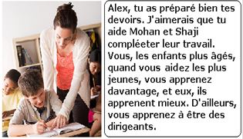

* Les amis et les parents chrétiens devraient tous aider à **entraîner** les enfants pendant la semaine, en leur racontant des histoires bibliques, en priant avec eux et en les écoutant rapporter sur ce qu’ils ont fait.
* Les bergers peuvent **fournir** aux enseignants et moniteurs d’enfants des études Paul-Timothée, et peuvent arranger que les enfants aient du temps avant les réunions de culte pour se préparer à présenter ce qu’ils vont présenter aux adultes.



**Directives pour ceux qui enseignent des enfants**

* **Se préparez** bien, en avance.
* **Racontez des histoires**, et faites aux enfants les dramatiser.

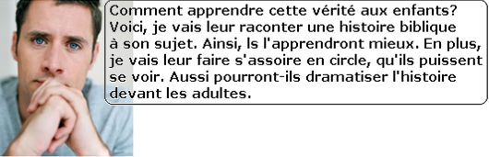

* **Priez** en faveur de chaque enfant. Dieu se soucie des enfants, et les saintes Écritures les mentionnent souvent.
* Les bons bergers et chefs du culte **incluent** les enfants dans le culte en assemblée, comme Moïse, Josué et Ezra ont fait, non seulement en tant qu’auditeurs mais également en leur faisant participer à certaines activités au même titre que les adultes. Les études Paul-Timothée pour enfants suggèrent des activités que les enfants peuvent préparer et présenter aux adultes.
* Les enfants aiment les jours fériés et les **événements** où les croyants se réunissent pour faire des sports, tenir des surprises-parties, célébrer des anniversaires…. Ils prennent du plaisir à apprendre pourquoi on célèbre les fêtes spéciales. Le Seigneur lui-même a établi des fêtes et des mémoriaux, afin que les enfants n’oublient pas ses grandes œuvres (Josué 4 : 1 à 7 ; Exode 12 : 24 à 27).
* Faites aux enfants faire des **activités** qui leur intéressent. Ils aiment confectionner des choses.

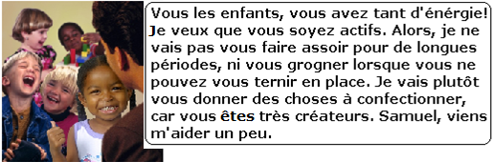

* **Enseignez** aux enfants à craindre Dieu et à l’aimer en même temps (Deut. 4 : 10 ; 6 : 4 à 7; Psa. 34 : 11 ; 111 : 10).
* Lorsque l’Esprit Saint convainc des enfants de leur péché, **encouragez-les** à recevoir par foi le pardon du Christ.
* Les enfants, surtout les plus petits, aiment les activités répétitives, l’action et les bruits. Par exemple, si vous leur dites que Rebecca, la mariée d’Isaac, est venue chez lui montée sur un chameau, vous pourriez dire : « Écoutez les sabots du chameau que s’avance en chemin : clop ! clop ! clop ! clop ! Hochons nos têtes à chaque pas comme le font les chameaux en marchant ».
* Que les enseignants d’enfant cherchent à développer de bons rapports avec les parents des enfants.
* Maintenez la discipline doucement mais fermement.

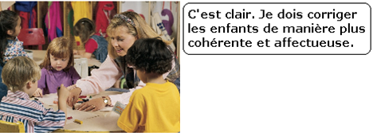

* Faire l’éloge des enfants pour avoir bien agi maintient l’ordre mieux que les gronder.

1. **Projetez avec vos collègues des activités à faire pendant la semaine.**

* Si certains parents croyants ne tiennent pas encore des moments de recueillement en famille avec leurs enfants, alors rendez-leur visite et aidez-les à commencer à ce faire.
* Rendez visite aux croyants qui pourraient servir d’enseignants, et expliquez-leurs ces directives.
* Formez les nouveaux enseignants en leur faisant assister un enseignant plus expérimenté, si possible.

1. **Planifiez avec vos collègues la prochaine réunion de culte.**

**Racontez la parabole du semeur** à partir de Marc 4 : 1 à 20. Expliquez que les croyants doivent apprendre la Parole de Dieu de la manière que Dieu a ordonnée…

1) La recevoir par moyen de ses yeux ou de ses oreilles,

2) La laisser prendre racine dans son âme, et

3) La laisser porter son fruit en soi.

Puis, invitez aux croyants de rappeler des choses qui, selon Jésus, peuvent gêner l’apprentissage de la Parole.

Dites pourquoi ce sont les **parents** qui devrait enseigner leurs enfants. Exposez les directives listées ci-haut.

Faites aux **enfants** présenterce qu’ils ont préparé.

Invitez et les adultes et les enfants plus âgés à **porter témoignage** sur ce que le Christ a fait pour eux, surtout ceux qui ont récemment mis confiance en Jésus en tant que Seigneur.

Pour approcher du **Repas du Seigneur**, lisez Deutéronome 6 : 4 à 7. Dites que nous devons enseigner les enfants à obéir aux ordres de Jésus, y compris la fraction du pain.

Formez de **petits groups** de deux et de trois pour causer ensemble pendant quelques minutes, pour prier les uns pour les autres, et pour faire des plans de fortifier le programme et l’enseignement des enfants.

**Apprenez par cœur** ensemble Deutéronome 6 : 6 à 7.